彰化縣113年親子走一走，快樂久久久
--感恩與傳承—樂齡童軍家庭親子體驗營實施計畫
- 計畫目的：
  - 促進世代傳承，讓孫子女了解祖父母對於家庭的意義。
  - 配合教育部政策推動終身學習「331」計晝，鼓勵童軍日行一善，關懷社區，培養服務觀念，及養成良好品格教育。
  - 推展家庭關係與互動，穩定家庭發展功能，喚醒社會對長者關懷及對倫理之重視。
  - 推廣家庭露營，藉由野外學習活動，鼓勵童軍關懷自然環境，培養生態保育觀念，以期自然環境永續發展。
  - 統一發票宣導 (發票換好禮):
憑113 年7-9月份統一發票5張，在地方稅務局闖關攤位兌換精美宣導品一份，歡迎大家一起做公益。(數量有限，送完為止，募集發票轉贈彰化縣弱勢團體運用。）
- 指導單位：教育部、彰化縣政府
- 主辦單位：彰化縣永靖鄉福興國小
- 協辦單位：彰化縣童軍會、彰化縣女童軍會、大村國中、王功國小、田中國小、建新國小、媽厝國小、金鷹童軍發展協會、員榮醫院、彰化縣家庭教育中心、彰化縣地方稅務局、彰化縣內各級學校
- 活動時間：113年9月15日（星期日）
- 活動地點： 彰化縣永靖鄉福興國小(永靖鄉永福路二段160號)
- 參加對象：計家庭、學校(團)共100隊，約450人(額滿為止),工作人員50人，合計500人。
(一) 完成年度登記之童軍團團員家庭。
(二) 對童軍活動有興趣之家庭成員,不限童軍身分。
- 活動內容：
113年 9月15日(星期日)
時間 | 活動內容 | 備註
0730~0800 | 工作人員進站
0800~0830 | 工作會議
0830~0850 | 親子活動報到
0850-0900 | 歡樂動一動
0900~0930 | 大會式
0930-1130 | 童軍活動分站體驗
1130-1140 | 唱和跳
1140-1210 | 閉幕式 快樂歸賦
分  站  活  動 | 闖關說明  - 運寶出宮  - 黃蜂入洞  - 循規蹈矩  - 步步驚心  - 危機重重  - 關關難過  - 黑夜尋路  - 戰戰兢兢  - 疉石造柱  - 搶救原子  - 珍惜水資源  - 三點成線  - 沙袋投擲遊戲  - 階梯球遊戲  - 過河要小心  - 家庭教育中心  - 稅稅平安 | 採家庭小隊闖關進行  每人持有7-9月發票5張以上兌換紀念品
- 自行攜帶品:個人餐具（筷、匙）、雨衣、個人習慣藥品、身分證、健保卡、衛生用品、水壺、防曬油、防蚊液、原子筆、筆記本。請勿攜帶貴重物品及大量金錢，遺失請自行負責。活動場地無法提供插座作手機等充電使用，請自行於家中充電完成。
- 經費：參加人員每人繳交新臺幣 100元整。

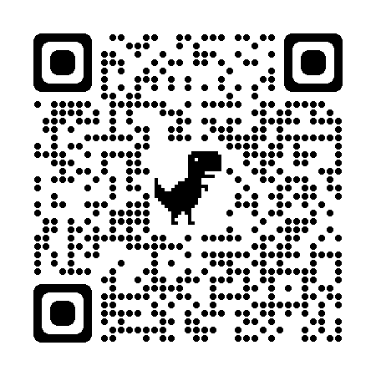
- 報名與繳費：
- 請以家庭為單位向彰化縣童軍會報名。報名表請於113年 8月30日(星期五) 前上網填報https://www.beclass.com/rid=284d8916656d199059d2 (為響應環保，不接受紙本報名)，最多450人，額滿即停止報名(見網路公告)超額時列為候補，遇出缺時依序遞補，錄取參加名單及報到須知公佈於彰化縣童軍會網站(隨時更新)。
- 參加費用請匯款至彰化縣童軍會
1.郵政劃撥：劃撥帳號：21695321，戶名：彰化縣童軍會
2.跨行轉帳匯款：金融機構代號：700 (中華郵政)
帳號：700001021695321 戶名：彰化縣童軍會

- 聯絡人：謝格倫總幹事，電話0937482101。彰化縣童軍會會網址: https://ccsc.chc.edu.tw/scout/。
- 如遇天候不可抗力因素延後辦理或停辦時，由彰化縣童軍會網站公告及手機訊息告知(遇颱風時與縣府颱風停課、班同步實施)。
- 預期效益：
  - 實踐「童軍一百、善行一百」之美德，促進青少年品德與身心健全發展，蔚成善良的社會風尚。
  - 有效促進家庭關係與互動，穩定家庭功能，能對長者關懷及重視。
  - 推廣家庭野外學習活動，養成童軍關懷自然環境及生態保育觀念，以期自然環境永續發展。
(四)、養成消費索取統一發票習慣，進而發展成正確的納稅觀念。
- 獎勵:承辦本次活動之工作人員報請彰化縣政府依規定敘獎。
- 本計畫經縣府核定後實施，修正時亦同。

